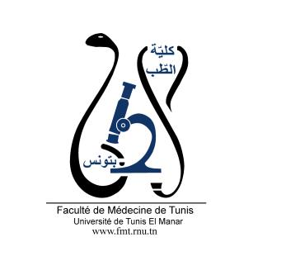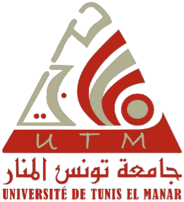
ENSEIGNEMENT POST UNIVERSITAIRE INTERDISCIPLINAIRE
Thème : Le cœur foetal
Départements concernés : Sciences de Base A, Chirurgie A, Médecine B, Santé communautaire A
Sections concernées :Histo-embryologie, gynécologie-obstétrique, pédiatrie, néonatologie, cardiologie, chirurgie cardio-vasculaire ; radiologie et génétique
Public cible : Résidents en histo-embryologie, en gynécologie-obstétrique, en néonatologie, en pédiatrie, en cardiologie, en chirurgie cardio-vasculaire ,en radiologie et en génétique.
Lien pour l’inscription :https://forms.gle/9PmRbAQbVwZWVg5N9
Date : Samedi 11 mars 2023
Lieu : Amphi 2, FMT
Coordinateur : Pr Aida MASMOUDI
Objectifs généraux de l’EPU :
Prendre en charge les cardiopathies congénitales en pré, péri et postnatal
Objectifs spécifiques de l’EPU:
Décrire les différentes étapes du développement embryologique normal du cœur.
Expliquer les mécanismes embryologiques des malformations congénitales du cœur.
Poser le diagnostic des malformations fœtales sur les données cliniques et radiologiques en pré-natal
Prendre en charge les cardiopathies congénitales en post-natal

Programme détaillé :

8h-10h : Embryologie du système cardio-vasculaire: développement normal et cardiopathies congénitales (Pr Ag Sihem DAROUICH)
10h-11h : Diagnostic anténatal des cardiopathies congénitales (Pr Maha BOUYAHIA)
11h- 12h30: Prise en charge néonatale des cardiopathies (Pr Ag Meriem CHEOUR)
12H30 13H30 : Pause
13H30-14H : Les urgences cardiaques néonatales : démarche diagnostique et prise en charge immédiate (Pr Ag Kaouther HAKIM)
14H-15H : Génétique des cardiopathies congénitales (Pr Ahlem AMOURI)

